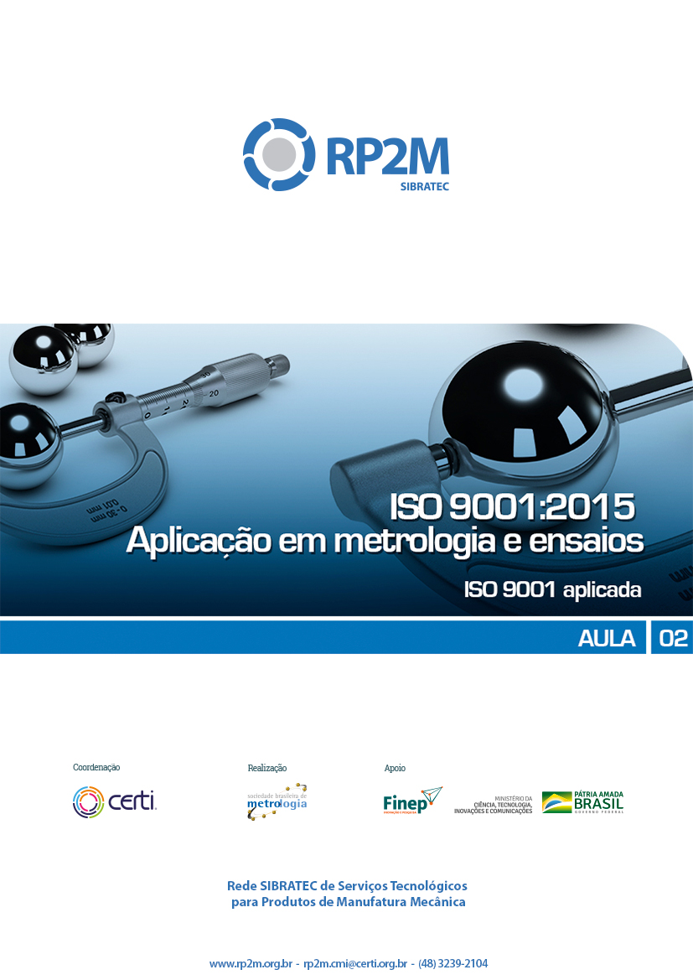

Sumário

Apresentação 3
1 - Os princípios de gestão de qualidade 4
2 - O contexto da organização 8
3 - Liderança 12
4 - Mapeamento de riscos e oportunidades 13
4.1. Gestão de Riscos e Oportunidades 14
4.2. Gerenciando os riscos 15
4.3. Mentalidade de Risco 19
4.4. Ferramentas para análise de riscos e oportunidades 21

Apresentação

Bem-vindo à segunda aula do curso sobre a ISO 9001:2015 - Aplicação em Metrologia e Ensaios!
Na aula de hoje conheceremos melhor os princípios da aplicação da Norma ISO 9001, seu contexto na organização, a importância da Liderança e do Planejamento, sobretudo no que concerne a Gestão de Riscos e Oportunidades.
Prontos para começar?

Os princípios de gestão de qualidade
Para que possamos melhor compreender a ideia de Princípios de Gestão da Qualidade, vamos ler o que está escrito na Norma ABNT NBR ISO 9000:2015 (Sistemas de gestão da qualidade – fundamentos e vocabulário):
Os conceitos e princípios de gestão da qualidade descritos nesta Norma fornecem à organização a capacidade de enfrentar os desafios apresentados por um ambiente que é profundamente diferente a partir das últimas décadas. O contexto no qual uma organização trabalha hoje é caracterizado pela mudança acelerada, globalização dos mercados e surgimento do conhecimento como principal recurso. O impacto da qualidade se estende para além da satisfação do cliente: ela também pode ter um impacto direto sobre a reputação da organização.
A sociedade se tornou mais instruída e mais exigente, tornando as partes interessadas cada vez mais influentes. Ao fornecer conceitos fundamentais e princípios a serem utilizados no desenvolvimento de um sistema de gestão da qualidade (SGQ), esta Norma fornece uma maneira de pensar sobre a organização de forma mais ampla.
É recomendado que todos os conceitos, princípios e suas inter-relações sejam vistos como um todo e não isoladamente um do outro. Nenhum conceito ou princípio individual é mais importante do que outro. A todo instante, é crítico encontrar o equilíbrio certo na aplicação.

Agora, que tal analisarmos alguns tópicos importantes deste trecho?
Ressaltam-se os seguintes:
- Capacidade de enfrentar os desafios: Uma organização precisa ter esta capacidade. Os desafios que se enfrentam e, sobretudo a forma com que são enfrentados, muitas vezes é a diferença entre o fim ou a continuidade de um negócio. A organização precisa estar atenta a isso, conhecer, desenvolver e, se preciso, aumentar sua capacidade para enfrentamento de desafios!
- Mudança acelerada: O mundo atual, em todos os seus aspectos, muda muito rapidamente. Em uma velocidade que, inclusive, não é constante. Há uma aceleração atuando nestas mudanças. Então, deve-se estar atento a esta variabilidade e seus impactos.
- Reputação da organização: Muitos dizem que o maior valor de uma empresa não é sua carteira de clientes, seus recursos, seu “preço”, mas, sim, sua REPUTAÇÃO! Deve-se ter por princípio o cuidado extremo com este importante valor, que, uma vez reduzido, dificilmente será reconquistado a pleno.
- A sociedade se tornou mais instruída e mais exigente: Não se diz mais para os compradores o que eles precisam, ou o que eles querem. Ao contrário. Eles dizem às empresas o que, e como querem. Assim, deve-se estar atento e adequado às suas demandas.
- Pensar sobre a organização de forma mais ampla: Uma organização não se limita ao seu ambiente físico, sua equipe, ou seus clientes. Uma organização está inserida em um contexto muito mais amplo de sociedade, onde os impactos de sua atividade, seus produtos e serviços, sua qualidade, são mais amplos e mais difíceis de mensurar. As decisões devem ser tomadas levando-se em conta isso!
- É crítico encontrar o equilíbrio certo na aplicação: Nunca se abordou Princípio nem Conceito. Sempre é no plural: Princípios e Conceitos. Neste aspecto, não se pode focar em um ou outro, assim como não se pode deixar algum de fora. Deve-se ter equilíbrio entre todos!

E quais são os conceitos fundamentais na gestão da qualidade?

Recorreremos às definições da ISO 9000, cujo texto é muito claro e didático:

Conceitos fundamentais:
1 – Qualidade
Uma organização focada em qualidade promove uma cultura que resulta em comportamentos, atitudes, atividade e processos que agregam valor através da satisfação das necessidades e expectativas dos clientes e de outras partes interessadas pertinentes.
A qualidade dos produtos e serviços de uma organização é determinada pela capacidade de satisfazer os clientes e pelo impacto pretendido e não pretendido nas partes interessadas pertinentes.
A qualidade dos produtos e serviços inclui não apenas sua função e desempenho pretendidos, mas também seu valor percebido e o benefício para o cliente.

Observe que aqui, vemos claramente a importância dada à cultura da qualidade e o foco nas necessidades do cliente.

2- Sistema de gestão da qualidade
Um SGQ compreende atividades pelas quais a organização identifica seus objetivos e determina os processos e recursos necessários para alcançar os resultados desejados.
O SGQ gerencia a interação de processos e recursos necessários para agregar valor e realizar resultados para as partes interessadas pertinentes.
O SGQ permite à Alta Direção otimizar a utilização dos recursos considerando as consequências de sua decisão a longo e curto prazo.
O SGQ provê os meios para identificar ações para tratar consequências pretendidas e não pretendidas na provisão de produtos e serviços.

Percebem a ideia central de um sistema de gestão? Definir OBJETIVOS, a fim de AGREGAR VALOR, buscando uma OTIMIZAÇÃO do uso dos recursos por meio de AÇÕES baseadas em dados!

3- Contexto de uma organização
Compreender o contexto da organização é um processo. Este processo determina fatores que influenciam o propósito, os objetivos e a sustentabilidade da organização. Ele considera fatores internos, como valores, cultura, conhecimento e desempenho da organização. Ele também considera fatores externos, como legal, tecnológico, competitivo, mercado, cultural e ambientes social e econômico.
Exemplos das formas em que o propósito de uma organização pode ser expresso, incluem sua visão, missão, políticas e objetivos.

4- Partes interessadas
O conceito de partes interessadas se estende além de um foco exclusivamente no cliente. É importante considerar todas as partes interessadas pertinentes.
Parte do processo para a compreensão do contexto da organização é identificar suas partes interessadas. As partes interessadas pertinentes são aquelas que fornecem risco significativo para a sustentabilidade organizacional se as suas necessidades e expectativas não forem atendidas. Organizações definem quais resultados são necessários prover às partes interessadas pertinentes para reduzir esse risco.
Para seu sucesso, as organizações atraem, capturam e retêm o apoio das partes interessadas das quais dependem.

5- Suporte
O apoio da Alta Direção no SGQ e o engajamento das pessoas permite:
- provisão de recursos humanos e outros recursos adequados;
- monitoramento de processos e resultados;
- determinação e avaliação dos riscos e oportunidades;
- implementação de ações apropriadas.
Aquisição responsável, aplicação, manutenção, aprimoramento e disposição dos recursos apoiam a organização na realização dos seus objetivos.

Este trecho mostra que um sistema de gestão, para ter eficácia, depende do comprometimento de toda a organização, desde a alta direção!

5.2 – Pessoas
As pessoas são recursos essenciais dentro da organização. O desempenho da organização é dependente de como as pessoas sem comportam dentro do sistema em que trabalham.
Dentro de uma organização, as pessoas tornam-se engajadas e alinhadas por meio de compreensão comum da política da qualidade e dos resultados desejados da organização.

5.3- Competência
O SGQ é mais efetivo quando todos os funcionários entendem e aplicam as habilidades, treinamento, educação e experiência necessários para desempenhar suas funções e responsabilidades. É da responsabilidade da Alta Direção oferecer oportunidades para as pessoas desenvolverem essas competências necessárias.

5.4- Conscientização
A comunicação planejada e efetiva interna (ou seja, em toda a organização) e externa (ou seja, com as partes interessadas pertinentes) eleva o engajamento das pessoas e aumenta a compreensão:
- do contexto da organização;
- das necessidades e expectativas dos clientes e de outras partes interessadas pertinentes;
- do SGQ.

Certamente, chamou sua atenção alguns trechos destacados e sublinhados, não?
Pois, justamente foram destacados para que você possa perceber a importâncias da aplicação e conhecimento destes fundamentais conceitos sobre a gestão da qualidade.

O contexto da organização
No capítulo 1 desta aula, já vimos que uma organização tem seu contexto tanto interno, quanto externo. Ou seja, não se pode olhar para a organização considerando apenas sua parte interna, tampouco apenas sua relação externa. Há que se ter uma noção real de posicionamento dentro do contexto amplo de sua atuação.
Veja o que consta na ISO 9000:2015

Organização: pessoa ou grupo de pessoas com suas próprias funções com responsabilidades, autoridades e relações para alcançar seus objetivos.
Contexto da organização: combinação de questões internas e externas que podem ter um efeito na abordagem da organização para desenvolver e alcançar seus objetivos.
Parte interessada (ou stakeholder): pessoa ou organização que pode afetar, ser afetada ou se perceber afetada por uma decisão ou atividade (exemplo: clientes, proprietários, pessoas na organização, provedores, etc, que podem incluir competidores ou grupos de pressão de oposição).
Cliente: pessoa ou organização que poderia receber ou que recebe um produto ou um serviço destinado para, ou solicitado por, essa pessoa ou organização.
Função metrológica: unidade funcional com responsabilidade técnica e administrativa para definir e implementar o sistema de gestão de medição.

Este último termo “função metrológica” é referenciado à Norma ABNT NBR ISO 10012:2004 – Sistemas de gestão de medição – Requisitos para os processos de medição e equipamento de medição.

Esta Norma especifica requisitos genéricos e fornece orientação para a gestão de processos de medição e comprovação metrológica de equipamentos de medição usado para dar suporte e demonstrar conformidade com requisitos metrológicos. Ela especifica requisitos de gestão da qualidade de um sistema de gestão de medição que pode ser usado por uma organização que executa medições como parte de um sistema de gestão global, e para assegurar que os requisitos metrológicos são atendidos.
Esta Norma não tem a intenção de seu usada como um requisito para demonstrar a conformidade com a ABNT NBR ISO 9001, ABNT NBR ISO 14001 ou qualquer norma. Partes interessadas podem concordar em usar esta Norma como uma entrada para satisfazer os requisitos do sistema de gestão de medição nas atividades de certificação. (...)

Percebe-se, por este texto referente ao Objetivo e campo de aplicação da ISO 10012, que seus requisitos, mesmos não sendo obrigatórios de implementação, são totalmente focados nos processos de medição, e, por isso, vamos estudar mais a fundo, seus conceitos na aula 03 deste curso.
Por enquanto, vamos entender que são os stakeholders , ou seja, as partes interessadas da metrologia!
“Stakeholders” é o termo (em inglês) que se usa na linguagem da gestão (mesmo em português) para aqueles que compõe as “partes interessadas”.

Reforçando que se entende por parte interessada a pessoa ou organização que pode afetar, ser afetada ou se perceber afetada por uma decisão ou atividade. Então, quem seriam os stakeholders da metrologia em uma organização?

Vejamos!
Quem são aqueles que podem afetar?
São os envolvidos diretamente na produção, nas medições, nas calibrações/ensaios.
E quem são aqueles que podem ser afetados?
São os envolvidos com o controle da qualidade, a produção, o comercial, o financeiro, os provedores, entre outros tantos.
E os que podem se perceber afetados?
São os envolvidos com a produção, com o financeiro, comercial, CLIENTE, ambiente externo, etc.
Ou seja, levando-se em consideração todos os fatores internos e externos da organização, na realidade, é quase impossível definir com exatidão quem são os stakeholders de um processo de medição.
Mas, para efeitos de entendimento mais pragmático, vamos focar no processo de medição como sendo apenas a comprovação metrológica do produto/serviço da organização.
Assim, voltamos a nos remeter aos requisitos da ISO 9001, em especial ao 7.1.5, que define os Recursos de monitoramento e medição.
Veja o que diz o texto da norma:

A organização deve determinar e prover os recursos necessários para assegurar resultados válidos e confiáveis quando monitoramento e medição for usado para verificar a conformidade de produtos e serviços com requisitos.
A organização deve assegurar que os recursos providos:
- Sejam adequados para o tipo específico de atividades de monitoramento e medição assumidas;
- Sejam mantidos para assegurar que estejam continuamente apropriados aos seus propósitos.
A organização deve reter informação documentada apropriada como evidência de que os recursos de monitoramento e medição sejam apropriados para os seus propósitos.

Certo!
Mas o que devemos fazer para atender a estes requisitos?

Primeiro, é fundamental que a organização descreva seus processos de monitoramento e medição, a fim de definir quais são as reais necessidades de medição, em quais etapa, e, sobretudo, com quais critérios de aceitação.
Você pode estar pensando: Mas que critérios são estes?!
Não se preocupe, na aula 04 deste curso entenderemos e estudaremos mais a fundo o conceito de “critérios de aceitação” para as medições, ok?
Mas continuando...
A documentação retida como evidência deste monitoramento compõe, justamente, os processos de medição, os estudos relativos à definição dos critérios de aceitação, e as evidências da comprovação metrológica de que estes critérios estão sendo atendidos.

Querem uma tradução deste último tipo de evidência?
São os Certificados de calibração!

Nos aprofundaremos nestas questões práticas relativas às medições, calibrações, certificados, entre outros, na nossa aula 04. Combinado?
Por enquanto, vamos voltar ao assunto “stakeholders”!
Após esta explanação, quem seriam as partes interessadas DIRETAMENTE nos processos metrológico?
- os responsáveis pela calibração dos instrumentos de medição;
- os responsáveis pela qualidade dos produtos/serviços;
- os responsáveis pelas medições diretamente;
- os clientes (no final de todos os processos);
Perceberam que, quando colocamos “clientes” como stakeholders do processo metrológico a coisa parece mais “importante”?
Quando estamos realizando os processos de monitoramento e medição, muitas vezes, estamos falando de etapas de desenvolvimento ou etapas intermediárias nos nossos processos, sem termos em vista, ainda, nestes momentos, o serviço ou produto final que será entregue ao cliente.
No entanto, vemos que o cliente acaba sendo afetado pelos processos metrológicos sim, uma vez que o serviço ou produto que lhe será entregue dependem destas medições!

Liderança
Em qualquer organização, e contexto, é de suma importância a identificação da Liderança.
Vamos entender um pouco melhor este conceito utilizando a própria ISO 9000.
Observe:

Liderança
- Declaração
Líderes em todos os níveis estabelecem uma unidade de propósito e direcionamento e criam condições para que as pessoas estejam engajadas para alcançar os objetivos da qualidade da organização.

- Justificativa
A criação da unidade de propósito, direcionamento e engajamento das pessoas permite a uma organização alinhar as suas estratégias, políticas, processos e recursos para alcançar os seus objetivos.

- Principais benefícios
Alguns dos principais benefícios são:
- aumento da eficácia e da eficiência em atender aos objetivos da qualidade da organização;
- melhoria na coordenação dos processos da organização;
- melhoria na comunicação entre níveis e funções da organização;
- desenvolvimento e melhoria da capacidade da organização e de seu pessoal em fornecer os resultados desejados.

4- Ações possíveis
Ações possíveis incluem:
- comunicar a missão, visão, estratégia, políticas e processos da organização para toda a organização;
- criar e manter valores compartilhados, imparcialidade e modelos éticos de comportamento em todos os níveis da organização;
- estabelecer uma cultura de confiança e integridade;
- incentivar um compromisso para a qualidade em toda a organização;
- assegurar que os líderes em todos os níveis sejam exemplos positivos para as pessoas na organização;
- prover às pessoas recursos, treinamento e autoridade necessários para atuar com responsabilização por prestar contas;
- inspirar, incentiva e reconhecer a contribuição das pessoas.

Por meio deste texto, vemos a importância de uma liderança que, de fato, seja eficaz e que conduza os processos como devem ser!
Nos processos metrológicos, assim como em todos os demais, precisamos identificar as lideranças que garantem o elo entre as Políticas da Organização, os Objetivos e a Confiança das Medições. Pois, tendo esta corrente bem fortalecida, o propósito da empresa será mais facilmente atingido!

Mapeamento de riscos e oportunidades
Neste curso, focaremos no mapeamento dos riscos e oportunidades relativos aos processos de medição e monitoramento. Mas, antes, vamos entender um pouco sobre o que trata este assunto:

Gestão de Riscos e Oportunidades
O conceito de risco trata das probabilidades de ocorrência de eventos futuros, tanto positivos quanto negativos. Significa compreender, avaliar e tomar as medidas necessárias para aumentar a probabilidade de sucesso e reduzir o risco de fracasso.

A gestão de riscos trata especificamente das incertezas inerentes a qualquer processo produtivo, sua gestão auxilia na tomada de decisões, diminuindo as perdas e aumentando os ganhos. Este é um dos motivos pelos quais a Gestão de Riscos e Oportunidades é requisito em sistemas de gestão ISO 9001.
Sabendo disto fica fácil compreender o porquê este tema deve ser abordado e tratado para implantação e manutenção dos sistemas de gestão. Ele será de suma importância para que a organização atue de forma proativa na identificação dos riscos e oportunidades em todas as etapas de suas atividades.
Então que tal nos aprofundarmos um pouquinho mais no assunto?

Estudar risco é buscar determinar causas, efeitos e potenciais de dano para atividades, substâncias e processos, sempre objetivando controlar e mitigar seus efeitos sobre o meio ambiente e pessoas. (Galante, 2015)

Certo, mas vamos começar pelo conceito...

Segundo a Norma ABNT NBR ISO 31.000:2018, Risco, nada mais é do que o efeito da incerteza nos objetivos.
Certo! Mas o que é “efeito”?
“Efeito” é um desvio em relação ao esperado, que pode ser tanto positivo, quanto negativo,

E a “incerteza”?
Neste caso, a incerteza é o estado da deficiência das informações relacionadas a um evento, sua compreensão, seu conhecimento, sua consequência e sua probabilidade.

Probabilidade?
Sim... Probabilidade trata-se, simplificadamente, da chance de que algum evento ocorra, numa escala de 0 a 1. Quanto maior a chance de ocorrência, mais perto de 1 (ou seja, 100%)!
Ficou mais claro?

Gerenciando os riscos
Vamos começar entendendo um pouco mais o que é “Gerenciamento de Riscos”.
Como vimos, o gerenciamento de riscos é o processo de planejar, organizar, dirigir e controlar os recursos humanos e materiais de uma organização, com o objetivo de prevenir e até mesmo de transformar os riscos e incertezas identificados em oportunidades de melhoria.

Em uma cultura de gestão de riscos bem estabelecida, ao identificarmos os riscos associados aos nossos processos, temos que tomar uma atitude sobre eles, certo?!

No entanto, certamente você está pensando: mas tenho que atuar em TODOS os riscos identificados com a mesma intensidade, atenção e magnitude?

A resposta é não...
Quando pensar nisto, lembre-se, sempre, da famosa expressão popular: para quê dar um tiro de canhão para matar uma formiga?

O gerenciamento de riscos compreende todo o conjunto de ações definidas de forma racional (economicamente ou não), cujo objetivo é minimizar os riscos, e maximizar as oportunidades.
Observe que falamos: RACIONALMENTE definidas! Ou seja, sem tiros de canhão em pobres formigas!
Sabemos que a análise dos riscos, auxiliada por ferramentas como as apresentadas na aula passada, servem para identificar os fatores de risco associados aos processos analisados.
Esta identificação permite à equipe tomar as decisões a respeito de quais ações seriam melhor implantadas visando a redução da probabilidade dos riscos identificados impactarem, de forma significativa, cada processo.
Mas, vamos pensar: há muitos e muitos riscos identificados em cada processo! Concorda?
Pense em qualquer “processo” do seu cotidiano, e encontrarás muitos riscos associados que podem influenciar ele. No entanto, nem todos têm a mesma probabilidade, ou o mesmo impacto. E, sobretudo, nem todos tem um ganho real de melhoria, independentemente das ações tomadas. Ou, em alguns casos, as ações possíveis podem ser tão complexas e dispendiosas, que não valeria a pena.
Vamos ver um exemplo bem simples para melhor compreendermos esta situação:
Vamos pensar no seguinte “processo” cotidiano de uma pessoa: ir ao trabalho e voltar para casa com segurança.
Imaginemos a situação:
Você sai de casa às 6h da manhã e precisa caminhar até a parada do ônibus, que fica a duas quadras da sua casa.
Quais são os riscos associados a esta etapa? Vamos organizar um quadro:
Caminhada até a parada do ônibus
Riscos | Probabilidade | Impacto na segurança | Possíveis ações para minimizar
Cair um raio na cabeça | Baixa | Alto | - Não ir trabalhar em dia de chuva (e não estamos falando em temporal, ok?)  - Comprar uma roupa “a prova de raios”
Ser atropelado | Média | Alto | - Cruzar a rua na faixa, prestando atenção
Ter o telefone Furtado | Média | Baixo | - Não usar o telefone durante a caminhada  - Ter dois telefones, um em casa e outro no trabalho

Bom, para efeito ilustrativo, identificamos estes “riscos”.
Então, a partir deste estudo, quais seriam as ações definidas?
- Não trabalhar em dia de chuva
- Comprar uma “roupa a prova de raios”
- Cruzar a rua na faixa de segurança, prestando atenção
- Não usar o telefone durante a caminhada (ou durante a espera do ônibus)
- Ter dois telefones, um em casa e outro no trabalho
Bom, e quais seriam realmente plausíveis de serem tomadas? Vamos filtrar para as seguintes:
- Não trabalhar em dia de chuva
- Comprar uma “roupa a prova de raios”
- Cruzar a rua na faixa de segurança, prestando atenção
- Não usar o telefone durante a caminhada (ou durante a espera do ônibus)
- Ter dois telefones, um em casa e outro no trabalho
Com isso, eliminamos uma delas já! Mas, porque?
Bom, a probabilidade de este risco acontecer, ou seja, cair um raio em sua cabeça, já é baixíssima, em contrapartida, o custo seria altíssimo (claro, isso se existisse tal roupa)! Logo, o primeiro “tiro de canhão em formiga” foi descartado.

Vamos a mais uma pergunta: Você considera apropriado não ir trabalhar só por que está chovendo? Imagino que para a grande maioria das pessoas, não considera!

Então, não ir trabalhar, ação que afetaria em muito sua imagem, ganhos e produtividades, só por que está chovendo, e há um mínimo risco de cair um raio sobre você é outro “tiro de canhão” desnecessário... É claro, nesta hipótese você estaria caminhando em ruas de uma cidade, com edificações, postes, etc, e não no meio de um descampado, onde tal risco tem uma probabilidade de fato impactante!! Assim, descartaríamos esta ação também, ao menos para a grande maioria dos dias de chuva. Cabe salientar que, em temporais atípicos, os riscos aumentam de várias formas: ventanias, alagamentos, queda de objetos, fios de eletricidade sendo rompidos, e até raios em excesso! Mas, vale lembrar que estamos levando em consideração neste exemplo um dia típico de chuva normal.
Com isso, os riscos com ações que poderiam ser realizadas sem impactos muito negativos no seu dia, seriam:
- Não trabalhar em dia de chuva
- Comprar uma “roupa a prova de raios”
- Cruzar a rua na faixa de segurança, prestando atenção
- Não usar o telefone durante a caminhada (ou durante a espera do ônibus)
- Ter dois telefones, um em casa e outro no trabalho

Sendo bem crítico, poderíamos dizer que o custo para manter dois telefones não é lá tão alto, no entanto, é um custo! E custos devem ser levados em conta na hora de definir ações.
Hoje em dia, com as novas tecnologias e salvamento automático de contatos, dados e fotos, ao se perder um aparelho de telefone, nosso maior problema é o incômodo e, claro o custo de um aparelho novo, pois nem seu número você perde.

Logo, o custo de implantar duas linhas, em dois aparelhos distintos, pagando duas mensalidades, é maior do que apenas comprar outro aparelho. Temos que levar em consideração que para ter DUAS linhas, precisamos DOIS aparelhos (levando em conta o fato de não termos as duas linhas num mesmo aparelho – por que, ao perde-lo, perderíamos as DUAS). Conseguem entender que existem vários detalhes que envolvem o custo desta ação? E todos eles devem ser levados em consideração na hora da tomada de decisão.
Então, ficaríamos com as seguintes ações a serem implantadas:
- Não trabalhar em dia de chuva
- Comprar uma “roupa a prova de raios”
- Cruzar a rua na faixa de segurança, prestando atenção
- Não usar o telefone durante a caminhada (ou durante a espera do ônibus)
- Ter dois telefones, um em casa e outro no trabalho
Viram só?

Não há, inclusive, “custo financeiro” na implantação destas duas ações que diminuiriam em muito os riscos associados à caminhada da sua casa até o ônibus!
Claro, nem sempre é assim. Mas, se derem retornos positivos, custos podem ser vistos como investimentos!
Agora vamos entender como funcionam as chamadas “Zonas de Tratamento de Riscos”:
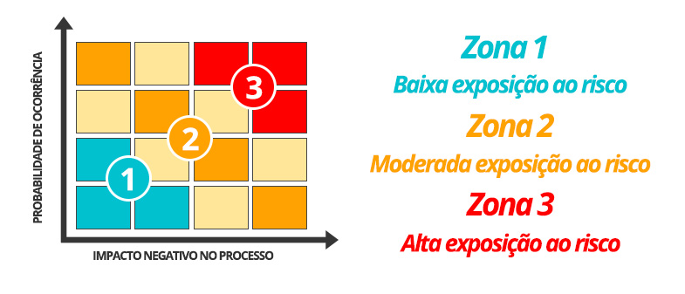

Assim como no nosso exemplo, na maioria dos casos as decisões são tomadas da seguinte forma:
Riscos identificados na Zona 1: Podem ser aceitos, ou seja, quando a exposição ao risco for considerada baixo, podemos optar por não agir.
Riscos identificados na Zona 2: Devem ser mitigados, ou seja, devemos buscar ações que reduzam a probabilidade e o impacto destes riscos no processo.
Riscos identificados na Zona 3: Devem ser prevenidos, ou seja, devemos buscar ações que visem impedir que ocorram.
A tomada de decisão é atribuição dos responsáveis pelo processo, mas desta forma ela não será mais realizada com base na intuição de alguém e, sim, por meio da análise crítica dos dados oriundos dos estudos de análise de riscos desenvolvidos!

Mentalidade de Risco
No contexto da ISO 9001, em seu requisito 0.3.3, vemos definida a chamada “mentalidade de risco”. Observe:
“A mentalidade de risco é essencial para se conseguir um sistema de gestão da qualidade eficaz. O conceito de mentalidade de risco estava implícito nas versões anteriores desta Norma (ISO 9001), incluindo, por exemplo, realizar ações preventivas para eliminar não conformidades potenciais, analisar quaisquer não conformidades que ocorram e tomar ação para prevenir recorrências que sejam apropriadas aos efeitos da não conformidade.
Para estar conforme com os requisitos desta Norma, uma organização precisa planejar e implementar ações para abordar riscos e oportunidades. A abordagem de riscos e oportunidades estabelece uma base para o aumento da eficácia do sistema de gestão da qualidade, conseguir resultados melhorados e para a prevenção de efeitos negativos.
Oportunidades podem surgir como resultado de uma situação favorável ao atingimento de um resultado pretendido, por exemplo, um conjunto de circunstâncias que possibilite à organização atrair clientes, desenvolver novos produtos e serviços, reduzir desperdício ou melhorar produtividade. Ações para abordar oportunidades podem também incluir a consideração de riscos associados. Risco é o efeito da incerteza, e qualquer incerteza pode ter um efeito positivo ou negativo. Um desvio positivo proveniente de um risco pode oferecer uma oportunidade, mas nem todos os efeitos positivos de risco resultam em oportunidades”.

No contexto metrológico, então, quais seriam os Riscos e Oportunidades que poderíamos mapear e tratar?
Vamos a um exemplo:
O seu produto, digamos, é “arroz em sacos de 1 kg”.
Sua produção se inicia lá no plantio, colheita, armazenamento, e passa por processos de transporte, beneficiamento, controle de qualidade do produto, entre outros tantos!
No entanto, o que o seu cliente percebe, no final, além da qualidade e tipo do arroz que você vende, é o peso do saquinho que ele compra no mercado.

Imagine se seu cliente resolve medir o peso de arroz (líquido, ou seja, retirando da embalagem) e descobre que sua embalagem, onde há escrito de forma evidente “1 kg”, contém, de fato, 950 g de arroz?
Por melhor que seja a qualidade do produto, vamos concordar que o cliente se sentirá lesado e engando não é?
Em com razão. Ele não comprou “um saco de arroz”. Ele comprou “1 kg de arroz ensacado”!!
Até aqui vemos a identificação de um RISCO de que o cliente seja afetado negativamente pela quantidade aquém de arroz que ele recebeu.
Bom, mapeado este risco, a organização deve identificar em todas as etapas de seus processos de embalagem, pesagem e distribuição, quais são os pontos críticos e quais ações deverão ser desenvolvidas para que isso não ocorra!
Agora, imagine que o responsável pelo ensacamento perceba este risco e resolva preveni-lo colocando cerca de 50 g a mais em cada saco de arroz!
Para o cliente, perfeito! Ele irá adorar. Bom, isso é positivo.
Mas, vendo pelo lado da continuidade do negócio, estaríamos tendo uma perda de 5%, o que poderia inviabilizar a empresa de arroz!
Assim, o mapeamento correto dos riscos e oportunidades de todo o processo metrológico deve estar focado na entrega do produto/serviço ESPECIFICADO. Quer sejam especificações qualitativas, quer quantitativas.
Cada etapa de medição deve ter seu processo mapeado (identificado e analisado quanto entradas e saídas) a fim de que a gestão possa agir corretamente.
Neste nosso exemplo, podemos identificar duas possíveis causas para que o saco no mercado não contenha 1 kg de arroz:
- a balança está com problemas e está medindo com erro, ou seja, por mais que o operador leia 1 kg no visor dela, este valor não corresponde à realidade.
- a balança está devidamente calibrada e ajustada (veremos em detalhes estes conceitos na aula 04), no entanto, há problemas com a confiabilidade desta calibração, pois, por exemplo, o laboratório que a realizou não possui acreditação (idem, aula 04!)
Para que identifiquemos os riscos inerentes a cada processo e, em particular nos processos metrológicos, precisamos levar em consideração que tal tarefa demanda a análise de fatores como:

- Suas possíveis causas.
- As fontes de risco.
- A determinação das potenciais consequências (quer positivas ou negativas).
- A chance (probabilidade) dos eventos geradores de risco ocorrerem.

Ou seja, o impacto de alguma variação ou alteração nos resultados a partir de uma medição que não tenha sua exatidão atendida (veremos “exatidão” na aula 04).

Ferramentas para análise de riscos e oportunidades
Uma ferramenta que podemos utilizar para a análise de riscos e oportunidades nos processos metrológicos é o FMEA.
A análise de modo e efeito de falha (FMEA) e análise de modo, efeito e criticidade de falha (FMECA) tratam-se de ferramentas utilizadas para identificar as formas em que um processo pode falhar, e, com isso, identificando os riscos associados aos processos.
Veja a diferença entre elas:
Conforme nos apresenta a Norma ISO 31010, o com o FMEA buscamos identificar, de forma qualitativa:

- todos os modos de falha potenciais das várias partes de um sistema (modo de falha é aquilo que é observado ao falhar ou ao desempenhar incorretamente);
- os efeitos que estas falhas podem ter no sistema;
- os mecanismos de falha;
- como evitar as falhas e/ou mitigar os efeitos das falhas no sistema.

Já a análise de modo, efeito e criticidade de falha (FMECA) amplia uma análise FMEA até que cada modo de falha identificado seja classificado de acordo com sua importância e/ou criticidade!
Ao se analisar a criticidade, estamos em direção de uma ferramenta de análise semi-quantitativa, que acaba se tornando quantitativa ao se utilizarem taxas reais de falha.
Estas análises tratam-se de excelentes ferramentas para a identificação dos Riscos associados aos processos, podendo ser utilizada para:
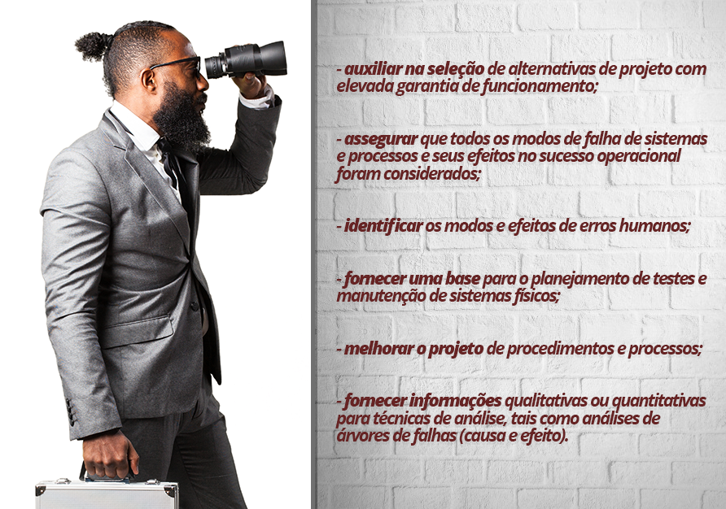
Para conduzirmos um estudo com estas ferramentas (FMEA e FMECA), precisamos de informações sobre os pontos do processo em detalhes suficientes para a análise das formas em que cada etapa pode falhar. Ou seja, quais os riscos inerentes a cada etapa do processo.

Conforme a ISO 31010, estas informações podem incluir:

- desenhos ou um fluxograma do sistema que está sendo analisado e seus componentes, ou nas etapas de um processo;
- uma compreensão da função de cada etapa de um processo ou componente de um sistema;
- detalhes dos parâmetros ambientais e outros parâmetros que podem afetar a operação;
- uma compreensão dos resultados de falhas específicas;
- informações históricas sobre falhas incluindo dados de taxa de falha, quando disponíveis.

Veja como se dá o passo-a-passo do FMEA de acordo com a ISO 31010:

- Definir o escopo e objetivos do estudo
- Montar a equipe
- Entender o sistema/processo a ser submetido ao FMECA
- Desdobrar o sistema em seus componentes ou etapas
- Definir a função de cada etapa ou componente
- Para cada componente ou etapa listado identificar:
- Como pode ser concebível falhar?
- Quais mecanismos podem produzir estes modos de falha?
- Quais podem ser os efeitos se as falhas ocorrerem?
- A falha é inofensiva ou prejudicial?
- Como a falha é detectada?
- Identificar as medidas inerentes ao projeto para compensar a falha.

No FMECA, a equipe continua na classificação de cada um dos modos de falha, conforme sua criticidade, incluindo:
- o índice de criticidade
- o nível do risco
- o valor de prioridade do risco

Mas o que é “criticidade”?

A análise de criticidade atribui um grau de importância a cada modo de falha identificado na FMEA, e isto é feito de acordo com a classificação da gravidade de cada modo de falha e a probabilidade de ocorrência.
A criticidade do modo de falha pode ser classificada como: crítico, potencialmente crítico ou não crítico.
É uma medida de Probabilidade de que o modo identificado acarretará ou não em falha do sistema.
Já o Nível de Risco, que pode ser expresso de forma qualitativa, semi-quantitativa ou quantitativa, é:

Para efeitos pragmáticos, após estes levantamentos, temos o NPR, ou Número de Prioridade de Risco, que é uma medida semi-quantitativa da criticidade, e pode ser bem entendida como o resultado da seguinte equação:
Reforçando que, quanto mais difícil de se detectar, maior prioridade se dá a um risco.

Para entender a equação acima, vamos detalhar:

- Gravidade: qual o impacto se a falha ocorrer? Quanto maior o impacto, maior o valor definido em uma escala de, por exemplo, 1 a 10.

- Ocorrência: qual a probabilidade de a falha ocorrer? Quanto maior a probabilidade de ocorrência, maior o valor atribuído (1 a 10).

- Detecção: qual a chance de a falha ser detectada antes de impactar o processo (ou cliente)? Quanto maior a chance de a falha ser detectada, menor o valor da escala de 1 a 10.

Digamos que temos identificado, para fins de exemplificação, dois riscos distintos em um mesmo processo, e que precisamos priorizar as ações, ou seja, em qual atuaremos antes e com mais veemência.

Lembrando lá do exemplo dos sacos de arroz...

Nossas saídas do FMEA (FMECA) foram:

Processo: Ensacar 1 kg de arroz
Risco identificado: conter apenas 950 g!
Modos de falha: balança com problema + calibração não confiável

Balança com problema |  | Calibração não confiável
Gravidade | 10 | Gravidade | 10
Ocorrência | 5 (pelo uso da balança ser muito frequente) | Ocorrência | 1(laboratório usado é acreditado)
Detecção | 8 (somente após uma checagem) | Detecção | 1 (há definição correta do provedor)
NPR | 400 | NPR | 10

Uma vez, então, que os modos e os mecanismos de falha são identificados e classificados, é possível planejar as ações que irão reduzir os riscos inerentes ao processo estudado.

Finalizando a apresentação destas ferramentas, vamos ver o que a Norma ISO 31010 apresenta como sendo os Pontos Fortes do FMEA/FMECA:

- Amplamente aplicável a modos de falha humana, de equipamentos, e de sistemas, e para hardware, software e procedimentos

- Identificar modos de falha de componentes, suas causas e seus efeitos sobre o sistema, e apresentá-los em um formato facilmente legível

- Evitar a necessidade de modificações muito dispendiosas no equipamento em serviço (ou processo) por meio da identificação antecipada de problemas no processo do projeto

- Identificar os modos de falha pontuais e requisitos para sistemas redundantes ou de segurança

- Fornecer entrada para o desenvolvimento de programas de monitoramento, destacando as características chave a serem monitoradas.
Agora veja algumas de suas limitações:

- Só poder se utilizada para identificar modos de falha singulares e não as combinações de modos de falha

- A menos que sejam adequadamente controlados e focados, os estudos podem ser demorados e onerosos

- Pode ser difícil e tediosa para sistemas multicamadas complexos.

A aula de hoje fica por aqui!
Na próxima aula falaremos sobre a aplicação dos conceitos da Norma ISO 9001 aos controles metrológicos, sua interação com a equipe responsável e a gestão de dados relacionados à metrologia.
Até lá!

